

ООО «Завод «Световые Технологии»
Светильник серии LINER/R

ПАСПОРТ

1. Назначение
1.1. Светильник серии LINER/R, встраиваемый, предназначен для общего освещения административно-общественных помещений и рассчитан для работы в сети переменного тока 220 В (±10%), 50 Гц (±0,4 Гц). Качество электроэнергии должно соответствовать ГОСТ 13109-97.
1.2. Светильник соответствует требованиям безопасности ГОСТ P МЭК 60598-2-2, ГОСТ Р МЭК 60598-1 и ЭМС по ГОСТ P 51318.
1.3. Класс защиты от поражения электрическим током – I.
1.4. Климатическое исполнение и категория размещения – УХЛ4.
1.5. Степень защиты от воздействия окружающей среды – IP20.
1.6. Коэффициент мощности, не менее – 0,96.
1.7. Светильник может быть установлен в нишу из нормально воспламеняемого материала.

2. Комплект поставки
Светильник (без ламп), шт. 1
Комплект крепежа (для светильников LINER/R LR, DR, DC, DW), шт. 1
Упаковка, шт. 1
Паспорт, шт. 1

3. Требования по технике безопасности
Установку, чистку светильника и замену компонент производить только при отключенном питании.

4. Правила эксплуатации и установка
4.1. Эксплуатация светильника производится в соответствии с «Правилами технической эксплуатации электроустановок потребителей».
4.2. Распаковать светильник. Снять алюминиевую решетку (опаловый рассеиватель) и алюминиевый отражатель (при необходимости).
4.3. Для LINER/R L, D (светильники для одиночной установки):
4.3.1. Подключить сетевой провод к кабелю светильника, соблюдая полярность.
4.3.2. Установить светильник в подшивной потолок или стену из гипсокартона при помощи кронштейнов.
4.4. Для LINER/R LR, DR, DC, CS, CE, CC, CW, DW (светильники для соединения в линию):
4.4.1. Провести сетевые провода через кабельную втулку, установленную в основании корпуса светильника.
4.4.2. Корпус установить в подшивной потолок или стену из гипсокартона при помощи кронштейнов.
4.4.3. Аналогичным образом установить следующий в линии светильник (п. 4.1. – 4.3.2), соединив его с предыдущим при помощи оцинкованных фиксаторов, которые необходимо вставить в боковые пазы профиля соединяемых корпусов. Затем место стыка светильников скрепить стяжками, закрутив их при помощи винтов-саморезов.
4.4.4. Подключить провода к клеммной колодке в соответствии с указанной полярностью.
4.5. Установить алюминиевый отражатель. Вставить люминесцентную(ые) лампу(ы).
4.6. Закрепить решетку, защелкнув ее в корпусе с помощью пружин, или вставить опаловый рассеиватель.
4.7. Загрязненную решетку или рассеиватель очищать мягкой ветошью, смоченной в слабом мыльном растворе.

5. Свидетельство о приемке
Светильник соответствует ТУ 3461-002-44919750-07 и признан годным к эксплуатации.
Дата выпуска
Контролер ОТК
Упаковщик
Светильник сертифицирован.
Сертификат соответствия №

6. Гарантийные обязательства
6.1. Завод-изготовитель обязуется безвозмездно отремонтировать или заменить светильник, вышедший из строя не по вине покупателя в условиях нормальной эксплуатации,
в течение гарантийного срока.
6.2. Гарантийный срок – 36 месяцев со дня изготовления светильника.
6.3. Срок службы светильников в нормальных климатических условиях при соблюдении правил монтажа и эксплуатации составляет:
- 8 лет – для светильников, корпус и/или оптическая часть (рассеиватель) которых изготовлены из полимерных материалов;
- 10 лет – для остальных светильников.
6.4. Выход из строя люминесцентных ламп браком не является.

Адрес завода-изготовителя: 390010, г. Рязань, ул. Магистральная д.11-а.

Дата продажи
Штамп магазина


LLC "Lighting technologies production"
LINER/R series lighting fixture

CERTIFICATE

1. Application
1.1. This integrated light is designed for general illumination of office and public rooms. It is powered from AC mains 220 VAC (±10%), 50 Hz (±0,4 Hz). Power quality shall comply with GOST 13109-97.
1.2. The light complies with safety requirements of GOST R IEC 60598-2-2, GOST R IEC 60598-1 and EMC requirements of GOST R 51318.
1.3. Class of protection against electric shock – I
1.4. Climatic configuration and location category – Clm App4.
1.5. Degree of protection – IP20.
1.6. Min. power factor – 0,96
1.7. The light may be installed in recess made of material of normal flammability.

2. Delivery set
Light without lamps, pcs 1
Fasteners for LINER/R LR, DR, DC, DW lights, kits 1
Package, pcs 1
Certificate, pcs 1

3. Safety
Never install and clean the light or replace its components (the lamp), if power is ON.

4. Operation and installation
4.1. Operate the light under Electric Device Operation and Maintenance Guidelines.
4.2. Unpack the light. Remove the aluminum louver (the opal diffuser) and the aluminum reflector, if necessary.
4.3. For LINER/R L, D lights (installed singly):
4.3.1. Connect power wires to the light cable according to specified polarity.
4.3.2. Install the light in plaster-board ceiling or wall with brackets.
4.4. For LINER/R LR, DR, DC, CS, CE, CC, CW, DW lights (installed in line):
4.4.1. Pass power wires through the gland in the basis of the light housing.
4.4.2. Install the housing in plaster-board ceiling or wall with brackets.
4.4.3. As described above, install the next light (sections 4.1 – 4.3.2) connecting it to the previous one with galvanized fasteners (to be installed in side groves in profiles of assembled housings. Then secure the joint between the lights with ties and screws.
4.4.4. Connect wires to the terminal block according to specified polarity.
4.5. Install the aluminum reflector. Install fluorescent lamps.
4.6. Fix the louver in the housing by spring clips or install the opal diffuser.
4.7. Clean the louver or diffuser with soft cloth wetted with mild soap solution.

5. Acceptance
The light complies with TU 3461-002-44919750-07 and is admitted serviceable.
Manufacturing date:
QA inspector
Packed by
The light is certified.
Certificate of compliance №

6. Warranty
6.1. The Manufacturer undertakes to repair or replace the faulty light within the warranty period free of charge, if such fault is not caused by the Customer, and the light operated in normal conditions.
6.2. Warranty period – 36 months as of the manufacturing date.
6.3. Service life of lights in normal climate subject to compliance with installation and operation requirements:
- 8 years – for lights with housing and/or lens made of polymeric materials;
- 10 years – for other lights.
6.4. Failure of the fluorescent lamps shall not be considered as a defect.

Manufacturer address: Maguistralnaya Street 11-a, Ryasan, 390010, Russia

Date of sale
Shop stamp


«Жарық технологиялары» Зауыты» ЖШҚ
LINER/R топтамадағы шырақ

ҚҰЖАТЫ

1. Міндеті
1.1. LINER/R топтамадағы әкімшілік-қоғамдық және өндрістік ғимаратарды жарықтандыратын, 220 В (±10%), 50 Гц (±0,4 Гц) ауыспалы ток желісінен жұмыс істеуге арналған кіріктірме шырағы. Электр құаты сапасы МЕМСТ 13109-97 стандартына сәйкес болу қажет.
1.2. Шырақ МЕМСТ P МЭК 60598-2-2, МЕМСТ Р МЭК 60598-1 және МЕМСТ P 51318 бойынша ЭМҮ қауіпсіздік стандарттарына сәйкес.
1.3. Элект тоқынан заұымданудан қорғау тобы – I.
1.4. Климаттық орнату және орындау категориясы – ҚСК4.
1.5. Қоршаған орнта әсерінен қорғау деңгейі – IP20.
1.6. Қуат коэффициенті – не менее 0,96.
1.7. Шырақты жанғыштығы орташа материалдың ұяшығына орнатуға болады.

2. Жеткізілім жинақтамасы
Шырақ (шамсыз), дана. 1
Бекіткіш жиынтығы (LINER/R LR, DR, DC, DW шырақтар үшін), дана 1
Бума, дана. 1
Құжаты, дана. 1

3. Қауіпсіздік техникаға талаптар
Шырақтың орнатуын, тазалауын, компоненттерді ауыстыру жұмыстарын тек қуат көзі өшірілген кезде жасау.

4. Пайдалану және орнату ережелері
4.1. Шырақтың пайдалану жұмыстары «Тұтынушылар тарапынан электр құндырғыны техникалық пайдалану ережелерімен» сәйкес өткізіледі
4.2. Шырақтың бумасын шешу. Алюминий торды (опал шашыратқыш) және алюминий шағылдырғышын (қажет жағдайда) шешу.
4.3. LINER/R L, D шырақтары үшін (жалғыз орнатуға арналған шырақ):
4.3.1 Желілік сымды кереғарлықты сақтап шырақтың кабеліне қосу.
4.3.2. Шырақты жалғамалы төбеге немесе гипсокартоннан жасалған қабырғаға кронштейндер арқылы орнату.
4.4. LINER/R LR, DR, DC, CS, CE, CC, CW, DW шырақтары үшін (бір сызыққа орнатылатын шырақтар):
4.4.1. Шырақтың тұрқысының түбінде орналасқан кабельдік төлке арқылы желілік сымдарды өткізу.
4.4.2. Тұрқыны жалғамалы төбеге немесе гипсокартоннан жасалған қабырғаға кронштейндер арқылы орнату.
4.4.3. Ұқсас тәсілмен сызықта келесі болып келетін шырақты орнату (4.1. – 4.3.2), оларды алдында келген шыраққа цинктелген фиксаторлар арқылы – жалғанатын тұрқылардың профилінің жанындағы паздарға кіргізіп қосу. Содан соң шырақтардың жалғау жерін өзкескіш бұрандалармен бұрап барып тартқыштермен тартып бекіту.
4.4.4. Көрсетілген кереғарлыққа сәйкес сымдарды клеммалық қалыпқа қосу.
4.5. Алюминий шағылдырғышты орнату. Нұршамды (нұршамдарды) қондыру.
4.6. Серіппелерді сарт еткізіп торды тұрқының үстінде бекіту, немесе опал шашыратқышты орнату.
4.7. Ластанған торды абразивтік тазалау құралдарды қолданбай жұмсақ шүберекпен сүртуе кеңес беріледі.

5. Қабылдау туралы куәлік
Шырақ ТУ 3461-002-44919750-07 –ға сәйкес және қолдануға жарамды болып табылды
Шығару күні
ТСБ бақылаушысы _______________________________________________________________________________________________________________________________________
Ораушы ________________________________________________________________________________________________________________________________________________
Шырақ сертификатталған
Сәйкестік сертификат нөмірі

6. Кепілдікті міндеттеме
6.1. Өндіруші-зауыт қалыпты қолдану жағдайда және сатып алушының кесірісіз істен шыққан шырақтарды кепілдік мерзімінде ақысыз жөндеуге немесе ауыстыруға міндетті.
6.2. Кепілдік мерзімі – шырақты шығарған күнінен бастап 36 ай.
6.3. Қалыпты климаттық жағдайда, сонымен қатар орнату, қолдану ережелері сақталса, шырақтардың қызмет мерзімі:
- 8 жыл – тұрқысы және/немесе оптикалық бөлігі (шағылдырғышы) полимерден жасалған шырақтар үшін;
- 10 жыл – басқа шырақтар үшін.
6.4. Нұршамның істен шығуы ақау деп саналмайды.

Өндіруші-зауыттың мекен жайы: 390010, Рязань қаласы, Магистральная көш. 11-а.

Сатылған күні_____________________________________________________________________________________________________________________________________________
Дүкен мөртаңбасы



ТАА «Завод «Светлавыя Тэхналогіі»
Свяцільнікі серыі LINER/R

ПАШПАРТ

1. Прызначэнне
1.1. Свяцільнік серыі LINER/R, убудоўваемы, прызначаны для асвятлення адміністратыўна-грамадскіх іпамяшканняў і разлічаны для работы ў сетках пераменнага току 220 В (±10%), 50 Гц (±0,4 Гц). Якасць электраэнергіі павінна адпавядаць дзяржаўнаму стандарту ГОСТ 13109-97.
1.2. Свяцільнік адпавядае патрабаванням бяспекі дзяржаўнага стандарта Расійскай Федэрацыі ГОСТ P МЭК 60598-2-2, ГОСТ Р МЭК 60598-1 і ЭМС паводле ГОСТ P 51318.
1.3. Клас аховы ад паражэння электрычным токам – I.
1.4. Кліматычнае выкананне і катэгорыя размяшчэння – УХЛ4.
1.5. Ступень аховы ад уздзеяння навакольнага асяроддзя – IP20.
1.6. Каэфіцыент магутнасці – не менш за 0,96.
1.7. Свяцільнік можа быць устаноўлены ў нішу з нармальна запальваемага матэрыяла.

2. Камплект пастаўкі
Свяцільнік (без лямп), шт. 1
Камплект мацавання (для свяцільнікаў LINER/R LR, DR, DC, DW), шт 1
Упакоўка, шт. 1
Пашпарт, шт. 1

3. Патрабаванні па тэхніцы бяспекі
Устаноўку, чыстку і замену скампанент кампанент праводзіць толькі пры адключаным сілкаванні.

4. Правілы эксплуатацыі і ўстаноўка
4.1. Эксплуатацыя свяцільніка ажыццяўляецца ў адпаведнасці з «Правіламі тэхнічнай эксплуатацыі электраўстановак карыстальнікаў».
4.2. Распакавать свяцільнік. Зняць алюмініевую рашотку (аплавы рассейвацель) і алюмініевы адбівацель (пры неабходнасці).
4.3. Для LINER/R L, D (свяцільнікі для адзіночнай устаноўкі):
4.3.1 Падключыць сеткавы провад да кабеля свяцільніка, захоўваючы палярнасць.
4.3.2. Устанавіць свяцільнік ў падшыўную столю ці сцяну з гіпсакардона пры дапамозе кранштэйнаў.
4.4. Для LINER/R LR, DR, DC, CS, CE, CC, CW, DW (свяцільнікі для злучэння ў лінію):
4.4.1. Правесці сеткавыя правады праз кабельную ўтулку, устаноўленую ў аснаванне корпуса свяцільніка.
4.4.2. Корпус устанавіць ў падшыўную столю ці сцяну з гіпсакардона пры дапамозе кранштэйнаў.
4.4.3. Аналагічным чынам устанавіць наступны ў лініі свяцільнік (п. 4.1. – 4.3.2), спалучыўшы яго з папярэднім пры дапамозе ацынкаваных фіксатараў, якія неабходна ўставіць
у бакавыя пазы профіля злучаемых карпусоў. Потым месца стыку свяцільнікаў спалучыць сцяжкамі, зашрубаваўшы іх пры дапамозе шрубаў-самарэзаў.
4.4.4. Падключыць правады да клемнай калодкі ў адпаведнасці з указанай палярнасцю.
4.5. Устанавіць алюмініевы адбівальнік. Уставіць люмінісцэнтную(ыя) лямпу(ы).
4.6. Замацаваць рашотку, закрыўшы яе ў корпусе з дапамогай спружын, ці ўставіць апалавы рассейвацель.
4.7. Забруджаную рашотку ці рассейвацель чысціць мяккім рыззём, змочаным у слабым мыльным растворы.

5. Пасведчанне аб прыёмцы
Свяцільнік адпавядае ТУ 3461-002-44919750-07 і прызнаны годным да эксплуатацыі.
Дата выпуска
Кантралёр АТК
Упакоўшчык
Свяцільнік сертыфікаваны.
Сертыфікат адпаведнасці №

6. Гарантыйныя абавязацельствы
6.1. Завод-вытворца абавязуецца бясплатна адрамантаваць ці замяніць свяцільнік, які выйшаў са строю па віне пакупніка ва ўмовах нармальнай эксплуатацыі, на працягу гарантыйнага тэрміну.
6.2. Гарантыйны тэрмін – 36 месяцаў з дня вырабу свяцільніка.
6.3. Тэрмін службы свяцільнікаў у нармальных кліматычных умовах пры захаванні правілаў мантажу і эксплуатацыі складае:
- 8 гадоў – для свяцільнікаў, корпус і/ці аптычная частка (рассейвацель) якіх выраблены з палімерных матэрыялаў;
- 10 гадоў – для астатніх свяцільнікаў.
6.4. Выхад са строю люмінесцэнтных лямп бракам не з'яўляецца.

Адрас завода-вытворцы: 390010, г. Разань, вул. Магістральная д.11-а.

Дата продажу
Штамп крамы


TОВ «Завод «Світлові технології»

Світильник серії LINER/R

ПАСПОРТ

1. Призначення
1.1. Світильник серії LINER/R, що вмонтовується, призначений для загального освітлення адміністративно-громадських приміщень і розрахований для роботи в мережі змінного струму 220 В (±10%), 50 Гц (±0,4 Гц). Якість електроенергії має відповідати ГОСТ 13109-97.
1.2. Світильник відповідає вимогам безпеки ГОСТ P МЭК 60598-2-2, ГОСТ Р МЭК 60598-1 і ЭМС згідно ГОСТ P 51318.
1.3. Клас захисту від ураження електричним струмом – I.
1.4. Кліматичне виконання і категорія розміщення – УХЛ4.
1.5. Ступінь захисту від впливу навколишнього середовища – IP20.
1.6. Коефіцієнт потужності – не менше 0,96.
1.7. Світильник може бути встановлений в нішу з нормально займистого матеріалу.

2. Комплект поставки
Світильник (без ламп), шт. 1
Комплект кріплення (для світильників LINER/R LR, DR, DC, DW), шт.. 1
Упаковка, шт. 1
Паспорт, шт. 1

3. Вимоги з техніки безпеки
Установку, чистку світильника і заміну компонентів здійснювати лише при відключеному живленні.

4. Правила експлуатації та встановлення
4.1. Експлуатація світильника проводиться відповідно до «Правил технічної експлуатації електроустановок споживачів».
4.2. Розпакувати світильник. Зняти алюмінієву решітку (опаловий розсіювач) та алюмінієвий відбивач (за потреби).
4.3 Для LINER/RL, D (світильники для одиночної установки):
4.3.1 Під’єднати мережевий провід до кабелю світильника, дотримуючись полярності.
4.3.2. Встановити світильник у підшивну стелю або стіну з гіпсокартону за допомогою кронштейнів.
4.4. Для LINER/R LR, DR, DC, CS, CE, CC, CW, DW (світильники для з'єднання в лінію):
4.4.1. Провести мережеві проводи через кабельну втулку, яка встановлена в основі корпусу світильника.
4.4.2. Корпус встановити в підшивну стелю або стіну з гіпсокартону за допомогою кронштейнів.
4.4.3. Аналогічним чином встановити наступний в лінії світильник (п. 4.1. – 4.3.2), з'єднавши його з попереднім за допомогою оцинкованих фіксаторів, які необхідно вставити в бічні пази профілю корпусів, які з’єднуються. Потім місце стику світильників скріпити стяжками, закрутивши їх за допомогою гвинтів-саморізів.
4.4.4. Підключити проводи до клемної колодки відповідно до зазначеної полярності.
4.5. Встановити алюмінієвий відбивач. Вставити люмінесцентну (ні) лампу(и).
4.6. Закріпити решітку, зафіксувавши її в корпусі за допомогою пружин, або вставити опаловий розсіювач.
4.7. Забруднену решітку або розсіювач очищати м'якою тканиною, змоченою в слабкому мильному розчині.

5. Свідоцтво про приймання
Світильник відповідає ТУ 3461-002-44919750-07 і визнаний придатним до експлуатації.
Дата виробництва
Контролер ВТК ___________________________________________________________________________________________________________________________________________
Пакувальник _____________________________________________________________________________________________________________________________________________
Світильник сертифікований.
Сертифікат відповідності №

6. Гарантійні зобов'язання
6.1. Завод-виробник зобов'язується безоплатно відремонтувати або замінити світильник, що вийшов з ладу не з вини покупця в умовах нормальної експлуатації, протягом гарантійного терміну.
6.2. Гарантійний термін – 36 місяців з дня виготовлення світильника.
6.3. Термін служби світильників у нормальних кліматичних умовах при дотриманні правил монтажу та експлуатації становить:
- 8 років – для світильників, корпус і/або оптична частина (розсіювач) яких виготовлені з полімерних матеріалів;
- 10 років – для решти світильників.
6.4. Вихід з ладу люмінесцентних ламп браком світильника не вважається.

Адреса заводу-виробника: 390010, м. Рязань, вул. Магістральна буд.11-а.

Дата продажу
Штамп магазина

1 | Схема сквозной проводки | End-to end wiring diagram | Тесіп өтетін проводканың сызбасы | Схема скразной праводкі | Схема наскрізної проводки
2 | Габариты светильника | Light dimensions | Шырақ габариттері | Габарыты свяцільніка | Габарити світильника

1.
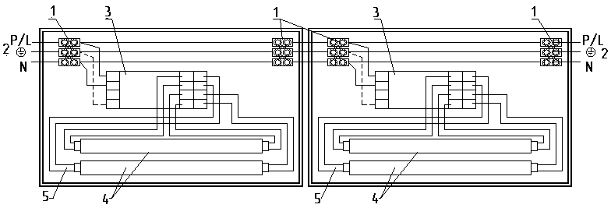

2.
LINER/R L (LINER/R D) LINER/R DC 2x214
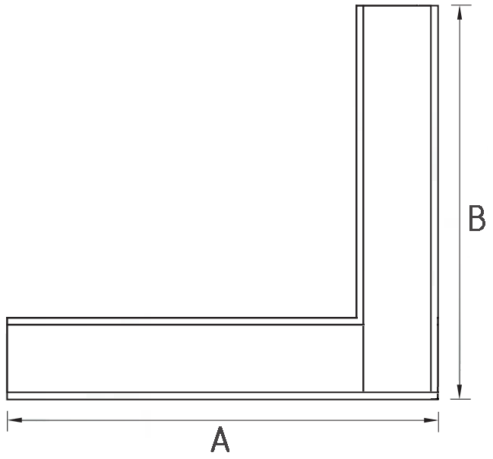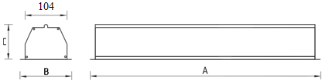

LINER/R LR (LINER/R DR) LINER/R CC
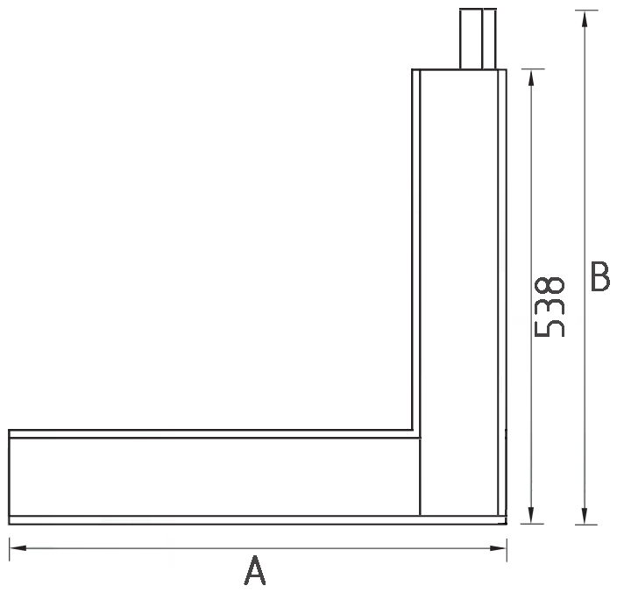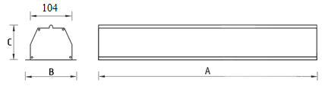

LINER/R CS LINER/R CW
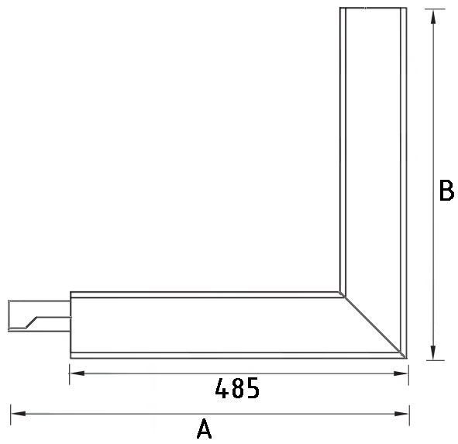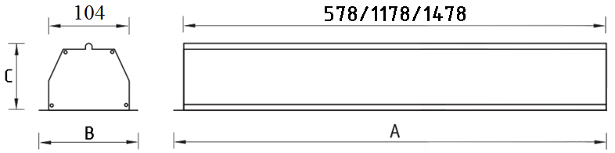

LINER/R CE LINER/R DW
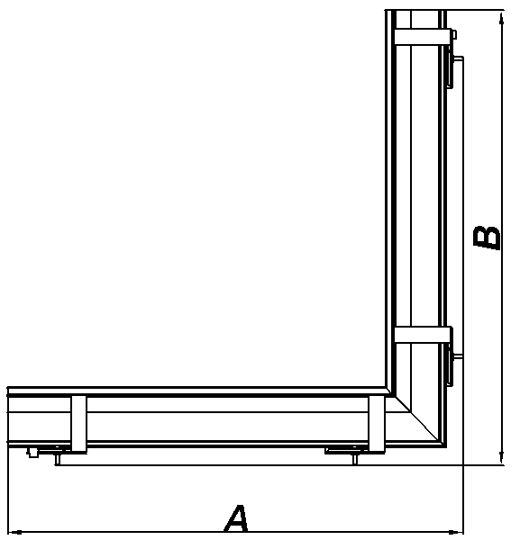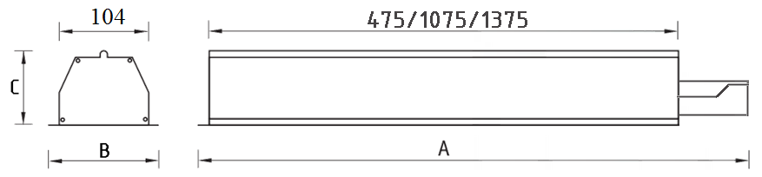

Артикул (количество и мощность ламп) | Тип лампы и цоколь | Схема электрическая соединений | Габариты, мм, AxBxC | Масса, кг, не более | Максимальное количество светильников в линии | Технические условия
LINER/R L 1x14 | ЛЛ, G5 | Приведена на ЭПРА | 600x127x88 | 1,8 | - | ТУ 3461-002-44919750-07
LINER/R L 1х28 | ЛЛ, G5 | Приведена на ЭПРА | 1200x127x88 | 2,8 | - | ТУ 3461-002-44919750-07
LINER/R L 1х35 | ЛЛ, G5 | Приведена на ЭПРА | 1500x127x88 | 3,1 | - | ТУ 3461-002-44919750-07
LINER/R L 1x39 | ЛЛ, G5 | Приведена на ЭПРА | 894x127x88 | 1,8 | - | ТУ 3461-002-44919750-07
LINER/R L 2x14 | ЛЛ, G5 | Приведена на ЭПРА | 600x127x88 | 1,9 | - | ТУ 3461-002-44919750-07
LINER/R L 2х28 | ЛЛ, G5 | Приведена на ЭПРА | 1200x127x88 | 2,9 | - | ТУ 3461-002-44919750-07
LINER/R L 2х35 | ЛЛ, G5 | Приведена на ЭПРА | 1500x127x88 | 3,2 | - | ТУ 3461-002-44919750-07
LINER/R L 2х39 | ЛЛ, G5 | Приведена на ЭПРА | 894x127x88 | 1,9 | - | ТУ 3461-002-44919750-07
LINER/R D 1x14 | ЛЛ, G5 | Приведена на ЭПРА | 600x127x88 | 1,8 | - | ТУ 3461-002-44919750-07
LINER/R D 1х28 | ЛЛ, G5 | Приведена на ЭПРА | 1200x127x88 | 2,8 | - | ТУ 3461-002-44919750-07
LINER/R D 1х35 | ЛЛ, G5 | Приведена на ЭПРА | 1500x127x88 | 3,1 | - | ТУ 3461-002-44919750-07
LINER/R D 1x39 | ЛЛ, G5 | Приведена на ЭПРА | 894x127x88 | 1,8 | - | ТУ 3461-002-44919750-07
LINER/R D 2x14 | ЛЛ, G5 | Приведена на ЭПРА | 600x127x88 | 1,9 | - | ТУ 3461-002-44919750-07
LINER/R D 2х28 | ЛЛ, G5 | Приведена на ЭПРА | 1200x127x88 | 2,9 | - | ТУ 3461-002-44919750-07
LINER/R D 2х35 | ЛЛ, G5 | Приведена на ЭПРА | 1500x127x88 | 3,2 | - | ТУ 3461-002-44919750-07
LINER/R D 2х39 | ЛЛ, G5 | Приведена на ЭПРА | 894x127x88 | 1,9 | - | ТУ 3461-002-44919750-07
LINER/R LR 1x14 | ЛЛ, G5 | Приведена на ЭПРА | 570x127x88 | 1,7 | 100 | ТУ 3461-002-44919750-07
LINER/R LR 1х28 | ЛЛ, G5 | Приведена на ЭПРА | 1170x127x88 | 2,7 | 75 | ТУ 3461-002-44919750-07
LINER/R LR 1х35 | ЛЛ, G5 | Приведена на ЭПРА | 1470x127x88 | 3 | 60 | ТУ 3461-002-44919750-07
LINER/R LR 2x14 | ЛЛ, G5 | Приведена на ЭПРА | 570x127x88 | 1,8 | 100 | ТУ 3461-002-44919750-07
LINER/R LR 2х28 | ЛЛ, G5 | Приведена на ЭПРА | 1170x127x88 | 2,8 | 37 | ТУ 3461-002-44919750-07
LINER/R LR 2х35 | ЛЛ, G5 | Приведена на ЭПРА | 1470x127x88 | 3,1 | 30 | ТУ 3461-002-44919750-07
LINER/R DR 1x14 | ЛЛ, G5 | Приведена на ЭПРА | 570x127x88 | 1,7 | 100 | ТУ 3461-002-44919750-07
LINER/R DR 1х28 | ЛЛ, G5 | Приведена на ЭПРА | 1170x127x88 | 2,7 | 75 | ТУ 3461-002-44919750-07
LINER/R DR 1х35 | ЛЛ, G5 | Приведена на ЭПРА | 1470x127x88 | 3 | 60 | ТУ 3461-002-44919750-07
LINER/R DR 2x14 | ЛЛ, G5 | Приведена на ЭПРА | 570x127x88 | 1,8 | 100 | ТУ 3461-002-44919750-07
LINER/R DR 2х28 | ЛЛ, G5 | Приведена на ЭПРА | 1170x127x88 | 2,8 | 37 | ТУ 3461-002-44919750-07
LINER/R DR 2х35 | ЛЛ, G5 | Приведена на ЭПРА | 1470x127x88 | 3,1 | 30 | ТУ 3461-002-44919750-07
LINER/R DR (590) 2x14 | ЛЛ, G5 | Приведена на ЭПРА | 590x127x88 | 1,9 | 100 | ТУ 3461-002-44919750-07
LINER/R DR (1190) 2х28 | ЛЛ, G5 | Приведена на ЭПРА | 1190x127x88 | 2,9 | 37 | ТУ 3461-002-44919750-07
LINER/R DR (1202) 2х28 | ЛЛ, G5 | Приведена на ЭПРА | 1202x127x88 | 2,9 | 37 | ТУ 3461-002-44919750-07
LINER/R DR (1500) 2х35 | ЛЛ, G5 | Приведена на ЭПРА | 1500x127x88 | 3,2 | 30 | ТУ 3461-002-44919750-07
LINER/R CS 1x14 | ЛЛ, G5 | Приведена на ЭПРА | 590x127x88 | 1,9 | 100 | ТУ 3461-002-44919750-07
LINER/R CS 1х28 | ЛЛ, G5 | Приведена на ЭПРА | 1190x127x88 | 3,1 | 75 | ТУ 3461-002-44919750-07
LINER/R CS 1х35 | ЛЛ, G5 | Приведена на ЭПРА | 1490x127x88 | 3,6 | 60 | ТУ 3461-002-44919750-07
LINER/R CE 1x14 | ЛЛ, G5 | Приведена на ЭПРА | 575x127x88 | 1,5 | 100 | ТУ 3461-002-44919750-07
LINER/R CE 1х28 | ЛЛ, G5 | Приведена на ЭПРА | 1175x127x88 | 2,7 | 75 | ТУ 3461-002-44919750-07
LINER/R CE 1х35 | ЛЛ, G5 | Приведена на ЭПРА | 1475x127x88 | 3,3 | 60 | ТУ 3461-002-44919750-07
LINER/R DC 2x2x14 | ЛЛ, G5 | Приведена на ЭПРА | 674x597x88 | 3,5 | 50 | ТУ 3461-002-44919750-07
LINER/R DC 2x1x14 | ЛЛ, G5 | Приведена на ЭПРА | 674x597x88 | 3,2 | 100 | ТУ 3461-002-44919750-07
LINER/R CC 2x14 | ЛЛ, G5 | Приведена на ЭПРА | 638x602x88 | 3,1 | 50 | ТУ 3461-002-44919750-07
LINER/R CW 2x14 | ЛЛ, G5 | Приведена на ЭПРА | 585x585x88 | 2,9 | 50 | ТУ 3461-002-44919750-07
LINER/R DW 2х2х14 | ЛЛ, G5 | Приведена на ЭПРА | 657х657х88 | 3,2 | 50 | ТУ 3461-002-44919750-07

ЛЛ – люминесцентная лампа

Luminaire name, number and power of lamps | Lamp type and base | Connection diagram | Dimensions, mm AxBxC | Max. Weight, kg | Max. number of lights per line | Specification
LINER/R L 1x14 | FL, G5 | Shown at ECG | 600x127x88 | 1,8 | - | TU 3461-002-44919750-07
LINER/R L 1х28 | FL, G5 | Shown at ECG | 1200x127x88 | 2,8 | - | TU 3461-002-44919750-07
LINER/R L 1х35 | FL, G5 | Shown at ECG | 1500x127x88 | 3,1 | - | TU 3461-002-44919750-07
LINER/R L 1x39 | FL, G5 | Shown at ECG | 894x127x88 | 1,8 | - | TU 3461-002-44919750-07
LINER/R L 2x14 | FL, G5 | Shown at ECG | 600x127x88 | 1,9 | - | TU 3461-002-44919750-07
LINER/R L 2х28 | FL, G5 | Shown at ECG | 1200x127x88 | 2,9 | - | TU 3461-002-44919750-07
LINER/R L 2х35 | FL, G5 | Shown at ECG | 1500x127x88 | 3,2 | - | TU 3461-002-44919750-07
LINER/R L 2х39 | FL, G5 | Shown at ECG | 894x127x88 | 1,9 | - | TU 3461-002-44919750-07
LINER/R D 1x14 | FL, G5 | Shown at ECG | 600x127x88 | 1,8 | - | TU 3461-002-44919750-07
LINER/R D 1х28 | FL, G5 | Shown at ECG | 1200x127x88 | 2,8 | - | TU 3461-002-44919750-07
LINER/R D 1х35 | FL, G5 | Shown at ECG | 1500x127x88 | 3,1 | - | TU 3461-002-44919750-07
LINER/R D 1x39 | FL, G5 | Shown at ECG | 894x127x88 | 1,8 | - | TU 3461-002-44919750-07
LINER/R D 2x14 | FL, G5 | Shown at ECG | 600x127x88 | 1,9 | - | TU 3461-002-44919750-07
LINER/R D 2х28 | FL, G5 | Shown at ECG | 1200x127x88 | 2,9 | - | TU 3461-002-44919750-07
LINER/R D 2х35 | FL, G5 | Shown at ECG | 1500x127x88 | 3,2 | - | TU 3461-002-44919750-07
LINER/R D 2х39 | FL, G5 | Shown at ECG | 894x127x88 | 1,9 | - | TU 3461-002-44919750-07
LINER/R LR 1x14 | FL, G5 | Shown at ECG | 570x127x88 | 1,7 | 100 | TU 3461-002-44919750-07
LINER/R LR 1х28 | FL, G5 | Shown at ECG | 1170x127x88 | 2,7 | 75 | TU 3461-002-44919750-07
LINER/R LR 1х35 | FL, G5 | Shown at ECG | 1470x127x88 | 3 | 60 | TU 3461-002-44919750-07
LINER/R LR 2x14 | FL, G5 | Shown at ECG | 570x127x88 | 1,8 | 100 | TU 3461-002-44919750-07
LINER/R LR 2х28 | FL, G5 | Shown at ECG | 1170x127x88 | 2,8 | 37 | TU 3461-002-44919750-07
LINER/R LR 2х35 | FL, G5 | Shown at ECG | 1470x127x88 | 3,1 | 30 | TU 3461-002-44919750-07
LINER/R DR 1x14 | FL, G5 | Shown at ECG | 570x127x88 | 1,7 | 100 | TU 3461-002-44919750-07
LINER/R DR 1х28 | FL, G5 | Shown at ECG | 1170x127x88 | 2,7 | 75 | TU 3461-002-44919750-07
LINER/R DR 1х35 | FL, G5 | Shown at ECG | 1470x127x88 | 3 | 60 | TU 3461-002-44919750-07
LINER/R DR 2x14 | FL, G5 | Shown at ECG | 570x127x88 | 1,8 | 100 | TU 3461-002-44919750-07
LINER/R DR 2х28 | FL, G5 | Shown at ECG | 1170x127x88 | 2,8 | 37 | TU 3461-002-44919750-07
LINER/R DR 2х35 | FL, G5 | Shown at ECG | 1470x127x88 | 3,1 | 30 | TU 3461-002-44919750-07
LINER/R DR (590) 2x14 | FL, G5 | Shown at ECG | 590x127x88 | 1,9 | 100 | TU 3461-002-44919750-07
LINER/R DR (1190) 2х28 | FL, G5 | Shown at ECG | 1190x127x88 | 2,9 | 37 | TU 3461-002-44919750-07
LINER/R DR (1202) 2х28 | FL, G5 | Shown at ECG | 1202x127x88 | 2,9 | 37 | TU 3461-002-44919750-07
LINER/R DR (1500) 2х35 | FL, G5 | Shown at ECG | 1500x127x88 | 3,2 | 30 | TU 3461-002-44919750-07
LINER/R CS 1x14 | FL, G5 | Shown at ECG | 590x127x88 | 1,9 | 100 | TU 3461-002-44919750-07
LINER/R CS 1х28 | FL, G5 | Shown at ECG | 1190x127x88 | 3,1 | 75 | TU 3461-002-44919750-07
LINER/R CS 1х35 | FL, G5 | Shown at ECG | 1490x127x88 | 3,6 | 60 | TU 3461-002-44919750-07
LINER/R CE 1x14 | FL, G5 | Shown at ECG | 575x127x88 | 1,5 | 100 | TU 3461-002-44919750-07
LINER/R CE 1х28 | FL, G5 | Shown at ECG | 1175x127x88 | 2,7 | 75 | TU 3461-002-44919750-07
LINER/R CE 1х35 | FL, G5 | Shown at ECG | 1475x127x88 | 3,3 | 60 | TU 3461-002-44919750-07
LINER/R DC 2x2x14 | FL, G5 | Shown at ECG | 674x597x88 | 3,5 | 50 | TU 3461-002-44919750-07
LINER/R DC 2x1x14 | FL, G5 | Shown at ECG | 674x597x88 | 3,2 | 100 | TU 3461-002-44919750-07
LINER/R CC 2x14 | FL, G5 | Shown at ECG | 638x602x88 | 3,1 | 50 | TU 3461-002-44919750-07
LINER/R CW 2x14 | FL, G5 | Shown at ECG | 585x585x88 | 2,9 | 50 | TU 3461-002-44919750-07
LINER/R DW 2х2х14 | FL, G5 | Shown at ECG | 657х657х88 | 3,2 | 50 | TU 3461-002-44919750-07

FL – fluorescent lamp

Артикул (шам саны мен қуаты) | Шам түрі және цоколі | Электр жалғау үлгісі | Габариттер, мм, AxBxC | Салмағы, кг | Желідегі шырақтардың максимал саны | Техникалық шарттар
LINER/R L 1x14 | НҰРШАМ, G5 | ЭТҚА-да келтірілген | 600x127x88 | 1,8 | - | ТУ 3461-002-44919750-07
LINER/R L 1х28 | НҰРШАМ, G5 | ЭТҚА-да келтірілген | 1200x127x88 | 2,8 | - | ТУ 3461-002-44919750-07
LINER/R L 1х35 | НҰРШАМ, G5 | ЭТҚА-да келтірілген | 1500x127x88 | 3,1 | - | ТУ 3461-002-44919750-07
LINER/R L 1x39 | НҰРШАМ, G5 | ЭТҚА-да келтірілген | 894x127x88 | 1,8 | - | ТУ 3461-002-44919750-07
LINER/R L 2x14 | НҰРШАМ, G5 | ЭТҚА-да келтірілген | 600x127x88 | 1,9 | - | ТУ 3461-002-44919750-07
LINER/R L 2х28 | НҰРШАМ, G5 | ЭТҚА-да келтірілген | 1200x127x88 | 2,9 | - | ТУ 3461-002-44919750-07
LINER/R L 2х35 | НҰРШАМ, G5 | ЭТҚА-да келтірілген | 1500x127x88 | 3,2 | - | ТУ 3461-002-44919750-07
LINER/R L 2х39 | НҰРШАМ, G5 | ЭТҚА-да келтірілген | 894x127x88 | 1,9 | - | ТУ 3461-002-44919750-07
LINER/R D 1x14 | НҰРШАМ, G5 | ЭТҚА-да келтірілген | 600x127x88 | 1,8 | - | ТУ 3461-002-44919750-07
LINER/R D 1х28 | НҰРШАМ, G5 | ЭТҚА-да келтірілген | 1200x127x88 | 2,8 | - | ТУ 3461-002-44919750-07
LINER/R D 1х35 | НҰРШАМ, G5 | ЭТҚА-да келтірілген | 1500x127x88 | 3,1 | - | ТУ 3461-002-44919750-07
LINER/R D 1x39 | НҰРШАМ, G5 | ЭТҚА-да келтірілген | 894x127x88 | 1,8 | - | ТУ 3461-002-44919750-07
LINER/R D 2x14 | НҰРШАМ, G5 | ЭТҚА-да келтірілген | 600x127x88 | 1,9 | - | ТУ 3461-002-44919750-07
LINER/R D 2х28 | НҰРШАМ, G5 | ЭТҚА-да келтірілген | 1200x127x88 | 2,9 | - | ТУ 3461-002-44919750-07
LINER/R D 2х35 | НҰРШАМ, G5 | ЭТҚА-да келтірілген | 1500x127x88 | 3,2 | - | ТУ 3461-002-44919750-07
LINER/R D 2х39 | НҰРШАМ, G5 | ЭТҚА-да келтірілген | 894x127x88 | 1,9 | - | ТУ 3461-002-44919750-07
LINER/R LR 1x14 | НҰРШАМ, G5 | ЭТҚА-да келтірілген | 570x127x88 | 1,7 | 100 | ТУ 3461-002-44919750-07
LINER/R LR 1х28 | НҰРШАМ, G5 | ЭТҚА-да келтірілген | 1170x127x88 | 2,7 | 75 | ТУ 3461-002-44919750-07
LINER/R LR 1х35 | НҰРШАМ, G5 | ЭТҚА-да келтірілген | 1470x127x88 | 3 | 60 | ТУ 3461-002-44919750-07
LINER/R LR 2x14 | НҰРШАМ, G5 | ЭТҚА-да келтірілген | 570x127x88 | 1,8 | 100 | ТУ 3461-002-44919750-07
LINER/R LR 2х28 | НҰРШАМ, G5 | ЭТҚА-да келтірілген | 1170x127x88 | 2,8 | 37 | ТУ 3461-002-44919750-07
LINER/R LR 2х35 | НҰРШАМ, G5 | ЭТҚА-да келтірілген | 1470x127x88 | 3,1 | 30 | ТУ 3461-002-44919750-07
LINER/R DR 1x14 | НҰРШАМ, G5 | ЭТҚА-да келтірілген | 570x127x88 | 1,7 | 100 | ТУ 3461-002-44919750-07
LINER/R DR 1х28 | НҰРШАМ, G5 | ЭТҚА-да келтірілген | 1170x127x88 | 2,7 | 75 | ТУ 3461-002-44919750-07
LINER/R DR 1х35 | НҰРШАМ, G5 | ЭТҚА-да келтірілген | 1470x127x88 | 3 | 60 | ТУ 3461-002-44919750-07
LINER/R DR 2x14 | НҰРШАМ, G5 | ЭТҚА-да келтірілген | 570x127x88 | 1,8 | 100 | ТУ 3461-002-44919750-07
LINER/R DR 2х28 | НҰРШАМ, G5 | ЭТҚА-да келтірілген | 1170x127x88 | 2,8 | 37 | ТУ 3461-002-44919750-07
LINER/R DR 2х35 | НҰРШАМ, G5 | ЭТҚА-да келтірілген | 1470x127x88 | 3,1 | 30 | ТУ 3461-002-44919750-07
LINER/R DR (590) 2x14 | НҰРШАМ, G5 | ЭТҚА-да келтірілген | 590x127x88 | 1,9 | 100 | ТУ 3461-002-44919750-07
LINER/R DR (1190) 2х28 | НҰРШАМ, G5 | ЭТҚА-да келтірілген | 1190x127x88 | 2,9 | 37 | ТУ 3461-002-44919750-07
LINER/R DR (1202) 2х28 | НҰРШАМ, G5 | ЭТҚА-да келтірілген | 1202x127x88 | 2,9 | 37 | ТУ 3461-002-44919750-07
LINER/R DR (1500) 2х35 | НҰРШАМ, G5 | ЭТҚА-да келтірілген | 1500x127x88 | 3,2 | 30 | ТУ 3461-002-44919750-07
LINER/R CS 1x14 | НҰРШАМ, G5 | ЭТҚА-да келтірілген | 590x127x88 | 1,9 | 100 | ТУ 3461-002-44919750-07
LINER/R CS 1х28 | НҰРШАМ, G5 | ЭТҚА-да келтірілген | 1190x127x88 | 3,1 | 75 | ТУ 3461-002-44919750-07
LINER/R CS 1х35 | НҰРШАМ, G5 | ЭТҚА-да келтірілген | 1490x127x88 | 3,6 | 60 | ТУ 3461-002-44919750-07
LINER/R CE 1x14 | НҰРШАМ, G5 | ЭТҚА-да келтірілген | 575x127x88 | 1,5 | 100 | ТУ 3461-002-44919750-07
LINER/R CE 1х28 | НҰРШАМ, G5 | ЭТҚА-да келтірілген | 1175x127x88 | 2,7 | 75 | ТУ 3461-002-44919750-07
LINER/R CE 1х35 | НҰРШАМ, G5 | ЭТҚА-да келтірілген | 1475x127x88 | 3,3 | 60 | ТУ 3461-002-44919750-07
LINER/R DC 2x2x14 | НҰРШАМ, G5 | ЭТҚА-да келтірілген | 674x597x88 | 3,5 | 50 | ТУ 3461-002-44919750-07
LINER/R DC 2x1x14 | НҰРШАМ, G5 | ЭТҚА-да келтірілген | 674x597x88 | 3,2 | 100 | ТУ 3461-002-44919750-07
LINER/R CC 2x14 | НҰРШАМ, G5 | ЭТҚА-да келтірілген | 638x602x88 | 3,1 | 50 | ТУ 3461-002-44919750-07
LINER/R CW 2x14 | НҰРШАМ, G5 | ЭТҚА-да келтірілген | 585x585x88 | 2,9 | 50 | ТУ 3461-002-44919750-07
LINER/R DW 2х2х14 | НҰРШАМ, G5 | ЭТҚА-да келтірілген | 657х657х88 | 3,2 | 50 | ТУ 3461-002-44919750-07

ЛЛ – люминесцентті шам .

Артыкул (колькасць і магутнасць лямп | Тып лямпы і цокаль | Схема электрычная злучэнняў | Габарыты, мм, AxBxC | Маса, кг, не больш за | Максімальная колькасць свяцільнікаў у лініі | Тэхнічныя ўмовы
LINER/R L 1x14 | ЛЛ, G5 | Прыведзена на ЭПРА | 600x127x88 | 1,8 | - | ТУ 3461-002-44919750-07
LINER/R L 1х28 | ЛЛ, G5 | Прыведзена на ЭПРА | 1200x127x88 | 2,8 | - | ТУ 3461-002-44919750-07
LINER/R L 1х35 | ЛЛ, G5 | Прыведзена на ЭПРА | 1500x127x88 | 3,1 | - | ТУ 3461-002-44919750-07
LINER/R L 1x39 | ЛЛ, G5 | Прыведзена на ЭПРА | 894x127x88 | 1,8 | - | ТУ 3461-002-44919750-07
LINER/R L 2x14 | ЛЛ, G5 | Прыведзена на ЭПРА | 600x127x88 | 1,9 | - | ТУ 3461-002-44919750-07
LINER/R L 2х28 | ЛЛ, G5 | Прыведзена на ЭПРА | 1200x127x88 | 2,9 | - | ТУ 3461-002-44919750-07
LINER/R L 2х35 | ЛЛ, G5 | Прыведзена на ЭПРА | 1500x127x88 | 3,2 | - | ТУ 3461-002-44919750-07
LINER/R L 2х39 | ЛЛ, G5 | Прыведзена на ЭПРА | 894x127x88 | 1,9 | - | ТУ 3461-002-44919750-07
LINER/R D 1x14 | ЛЛ, G5 | Прыведзена на ЭПРА | 600x127x88 | 1,8 | - | ТУ 3461-002-44919750-07
LINER/R D 1х28 | ЛЛ, G5 | Прыведзена на ЭПРА | 1200x127x88 | 2,8 | - | ТУ 3461-002-44919750-07
LINER/R D 1х35 | ЛЛ, G5 | Прыведзена на ЭПРА | 1500x127x88 | 3,1 | - | ТУ 3461-002-44919750-07
LINER/R D 1x39 | ЛЛ, G5 | Прыведзена на ЭПРА | 894x127x88 | 1,8 | - | ТУ 3461-002-44919750-07
LINER/R D 2x14 | ЛЛ, G5 | Прыведзена на ЭПРА | 600x127x88 | 1,9 | - | ТУ 3461-002-44919750-07
LINER/R D 2х28 | ЛЛ, G5 | Прыведзена на ЭПРА | 1200x127x88 | 2,9 | - | ТУ 3461-002-44919750-07
LINER/R D 2х35 | ЛЛ, G5 | Прыведзена на ЭПРА | 1500x127x88 | 3,2 | - | ТУ 3461-002-44919750-07
LINER/R D 2х39 | ЛЛ, G5 | Прыведзена на ЭПРА | 894x127x88 | 1,9 | - | ТУ 3461-002-44919750-07
LINER/R LR 1x14 | ЛЛ, G5 | Прыведзена на ЭПРА | 570x127x88 | 1,7 | 100 | ТУ 3461-002-44919750-07
LINER/R LR 1х28 | ЛЛ, G5 | Прыведзена на ЭПРА | 1170x127x88 | 2,7 | 75 | ТУ 3461-002-44919750-07
LINER/R LR 1х35 | ЛЛ, G5 | Прыведзена на ЭПРА | 1470x127x88 | 3 | 60 | ТУ 3461-002-44919750-07
LINER/R LR 2x14 | ЛЛ, G5 | Прыведзена на ЭПРА | 570x127x88 | 1,8 | 100 | ТУ 3461-002-44919750-07
LINER/R LR 2х28 | ЛЛ, G5 | Прыведзена на ЭПРА | 1170x127x88 | 2,8 | 37 | ТУ 3461-002-44919750-07
LINER/R LR 2х35 | ЛЛ, G5 | Прыведзена на ЭПРА | 1470x127x88 | 3,1 | 30 | ТУ 3461-002-44919750-07
LINER/R DR 1x14 | ЛЛ, G5 | Прыведзена на ЭПРА | 570x127x88 | 1,7 | 100 | ТУ 3461-002-44919750-07
LINER/R DR 1х28 | ЛЛ, G5 | Прыведзена на ЭПРА | 1170x127x88 | 2,7 | 75 | ТУ 3461-002-44919750-07
LINER/R DR 1х35 | ЛЛ, G5 | Прыведзена на ЭПРА | 1470x127x88 | 3 | 60 | ТУ 3461-002-44919750-07
LINER/R DR 2x14 | ЛЛ, G5 | Прыведзена на ЭПРА | 570x127x88 | 1,8 | 100 | ТУ 3461-002-44919750-07
LINER/R DR 2х28 | ЛЛ, G5 | Прыведзена на ЭПРА | 1170x127x88 | 2,8 | 37 | ТУ 3461-002-44919750-07
LINER/R DR 2х35 | ЛЛ, G5 | Прыведзена на ЭПРА | 1470x127x88 | 3,1 | 30 | ТУ 3461-002-44919750-07
LINER/R DR (590) 2x14 | ЛЛ, G5 | Прыведзена на ЭПРА | 590x127x88 | 1,9 | 100 | ТУ 3461-002-44919750-07
LINER/R DR (1190) 2х28 | ЛЛ, G5 | Прыведзена на ЭПРА | 1190x127x88 | 2,9 | 37 | ТУ 3461-002-44919750-07
LINER/R DR (1202) 2х28 | ЛЛ, G5 | Прыведзена на ЭПРА | 1202x127x88 | 2,9 | 37 | ТУ 3461-002-44919750-07
LINER/R DR (1500) 2х35 | ЛЛ, G5 | Прыведзена на ЭПРА | 1500x127x88 | 3,2 | 30 | ТУ 3461-002-44919750-07
LINER/R CS 1x14 | ЛЛ, G5 | Прыведзена на ЭПРА | 590x127x88 | 1,9 | 100 | ТУ 3461-002-44919750-07
LINER/R CS 1х28 | ЛЛ, G5 | Прыведзена на ЭПРА | 1190x127x88 | 3,1 | 75 | ТУ 3461-002-44919750-07
LINER/R CS 1х35 | ЛЛ, G5 | Прыведзена на ЭПРА | 1490x127x88 | 3,6 | 60 | ТУ 3461-002-44919750-07
LINER/R CE 1x14 | ЛЛ, G5 | Прыведзена на ЭПРА | 575x127x88 | 1,5 | 100 | ТУ 3461-002-44919750-07
LINER/R CE 1х28 | ЛЛ, G5 | Прыведзена на ЭПРА | 1175x127x88 | 2,7 | 75 | ТУ 3461-002-44919750-07
LINER/R CE 1х35 | ЛЛ, G5 | Прыведзена на ЭПРА | 1475x127x88 | 3,3 | 60 | ТУ 3461-002-44919750-07
LINER/R DC 2x2x14 | ЛЛ, G5 | Прыведзена на ЭПРА | 674x597x88 | 3,5 | 50 | ТУ 3461-002-44919750-07
LINER/R DC 2x1x14 | ЛЛ, G5 | Прыведзена на ЭПРА | 674x597x88 | 3,2 | 100 | ТУ 3461-002-44919750-07
LINER/R CC 2x14 | ЛЛ, G5 | Прыведзена на ЭПРА | 638x602x88 | 3,1 | 50 | ТУ 3461-002-44919750-07
LINER/R CW 2x14 | ЛЛ, G5 | Прыведзена на ЭПРА | 585x585x88 | 2,9 | 50 | ТУ 3461-002-44919750-07
LINER/R DW 2х2х14 | ЛЛ, G5 | Прыведзена на ЭПРА | 657х657х88 | 3,2 | 50 | ТУ 3461-002-44919750-07

ЛЛ – люмінесцэнтная лямпа

